Министерство науки и высшего образования и Российской Федерации

федеральное государственное бюджетное образовательное учреждение высшего образования

**"**Российский экономический университет имени Г.В. Плеханова"

**МОСКОВСКИЙ ПРИБОРОСТРОИТЕЛЬНЫЙ ТЕХНИКУМ**

**ОТЧЁТ**

**По дисциплине: «МДК 01.04 Системное программирование»**

09.02.07 Информационные системы и программирование

Специальность: Программист

|  |
| --- |
| Выполнил студент |
| Группы П50-3-22 Савкова К.Д. |
|  |
| «____» _______ 2024 года |
|  |

Москва 2024

Практическая работа №2

Цель работы: Необходимо реализовать код для инженерного калькулятора с использованием языка С++.

Ход работы:

1. Включение необходимых библиотек для работы с вводом/выводом и установки кодировки консоли. Использование пространства имен std, чтобы не приходилось указывать его перед стандартными объектами и функциями из библиотеки.

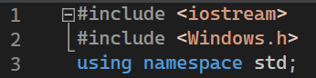

Рисунок 1 - Подключение библиотек и пространства имен

1. Устанавливается кодировка консоли и локализация для корректного отображения русских символов.



Рисунок 2 - Установление кодировки

1. Объявление переменных для хранения чисел (a, b), выбора операции (operatorCal) и флага продолжения выполнения программы (count).

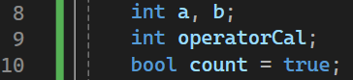

Рисунок 3 – Объявление переменных

1. Использование цикла do…while. Цикл выполняется до тех пор, пока count равен true.
2. Вывод меню для пользователя.

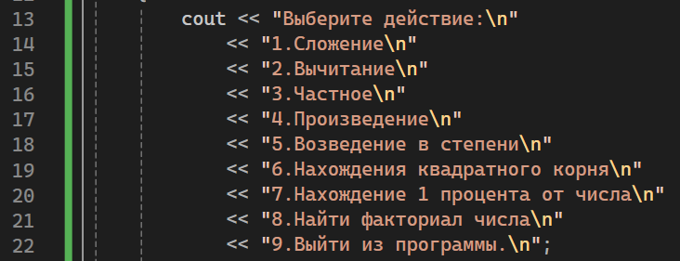

Рисунок 4 - Вывод меню

1. Присвоение переменной operatorCal значения и с помощью оператора switch вывод конкретной операции в консоль.

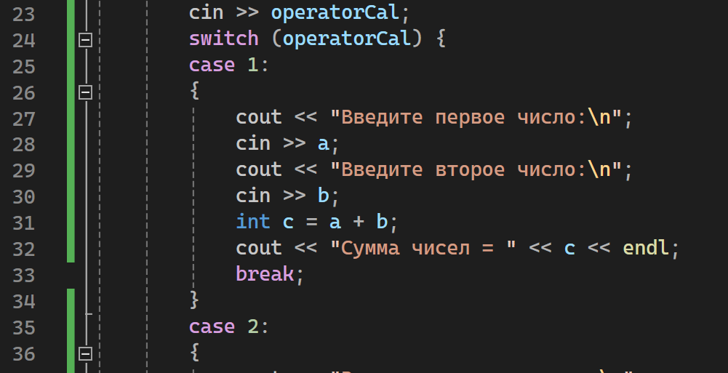

Рисунок 5 - switch case

1. Каждая операция (сложение, вычитание, и так далее) обрабатывается в отдельном case. Вводятся необходимые числа, выполняется операция и выводится результат.
2. Цикл факториала

Для нахождения факториала используется цикл, умножающий последовательно все числа от 1 до a.

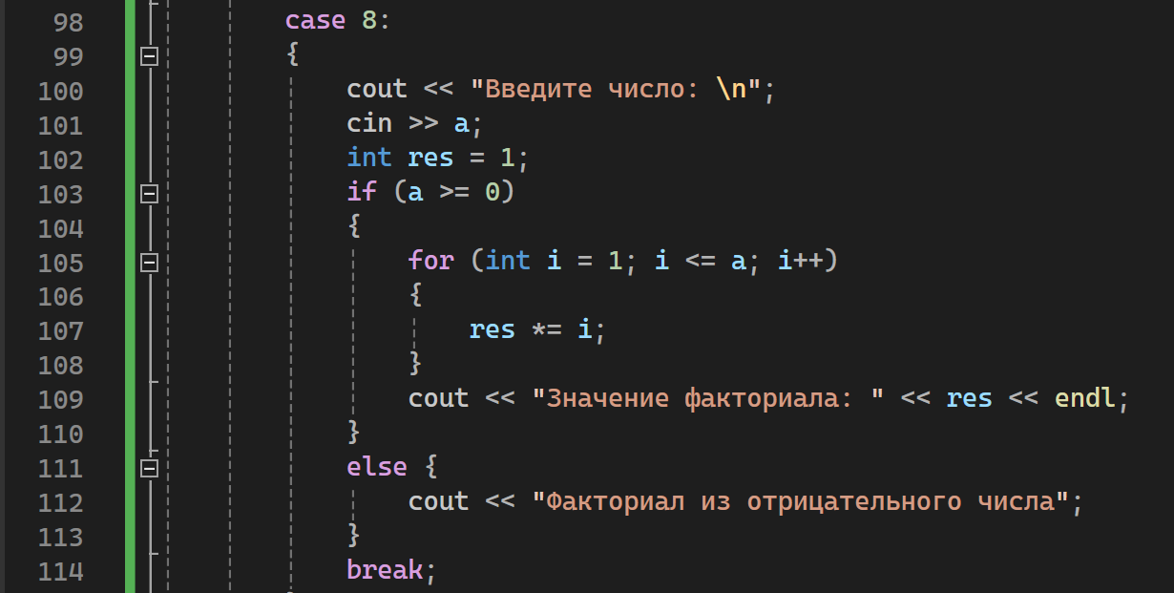

Рисунок 6 - Нахождение факториала

1. Обработка ошибок:

В случае деления на ноль выводится сообщение об ошибке. Если пользователь вводит неизвестную операцию, выводится сообщение "Неизвестная команда".

1. Выход из программы

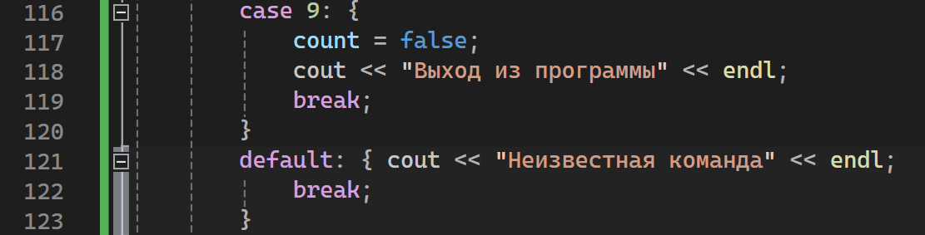

Рисунок 7 - Выход из программы

Если пользователь выбирает 9, устанавливается флаг count в false, что приводит к завершению цикла и выходу из программы.

Вывод: В результате выполнения второй практической работы был реализован инженерный калькулятор с использованием языка С++.